**Урок 10 Розв’язування задач. Підготовка до контрольної роботи**

**Мета уроку:**

**Навчальна.** Узагальнити вивчений навчальний матеріал з теми «Фізика як природнича наука», підготувати учнів до контрольної роботи, скоригувати за потреби їхні знання.

**Розвивальна.** Розвивати в учнів інтерес до вивчення фізики.

**Виховна.** Виховувати самостійність та наполегливість.

**Тип уроку:** узагальнення та систематизація знань.

**Обладнання:** підручник, мультимедійне устаткування, комп’ютерна презентація.

**План уроку:**

І. ОРГАНІЗАЦІЙНИЙ ЕТАП

II. ПЕРЕВІРКА ДОМАШНЬОГО ЗАВДАННЯ

III. АКТУАЛІЗАЦІЯ ОПОРНИХ ЗНАНЬ ТА ВМІНЬ

IV. РОЗВ'ЯЗУВАННЯ ЗАДАЧ

V. ПІДСУМОК УРОКУ

VI. ДОМАШНЄ ЗАВДАННЯ

**Хід уроку**

**І. ОРГАНІЗАЦІЙНИЙ ЕТАП**

**II. ПЕРЕВІРКА ДОМАШНЬОГО ЗАВДАННЯ**

**III. АКТУАЛІЗАЦІЯ ОПОРНИХ ЗНАНЬ ТА ВМІНЬ**

*Запитання для фронтального опитування*

***Що вивчає фізика?***

***Які види матерії вам відомі?***

***Що називають фізичними тілами?***

***Що називають фізичними явищами?***

***До яких фізичних явищ відносяться явища, зображені на фото?***

***Чим відрізняються фізичні дослідження, подані на фото?***

***На яких рисунках зображено атоми, на яких молекули?***

***Опишіть склад атома.***

***Чи однакові молекули води в гарячому чаї та в пляшці з водою?***

***Чи однакові молекули води, водяної пари та льоду?***

***Що називається дифузією?***

***Порівняйте швидкість дифузії в різних агрегатних станах.***

***Порівняйте швидкість дифузії за різної температури.***

***Як виміряти об’єм твердих тіл, рідин і сипких матеріалів?***

***Як виміряти розмір малого тіла?***

[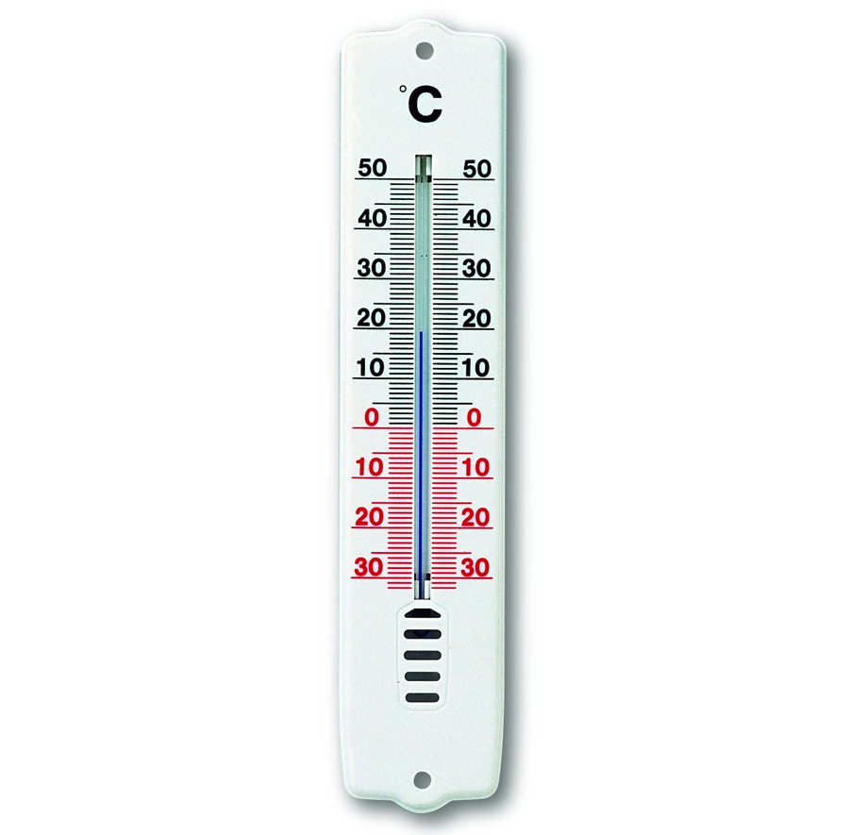](https://www.google.com.ua/url?sa=i&rct=j&q=&esrc=s&source=images&cd=&cad=rja&uact=8&ved=0CAcQjRxqFQoTCKul2s70gMgCFecRcgoda6wBQQ&url=http://www.tfa-dostmann.com.ua/product/items/12.3009.html&psig=AFQjCNG8_sv23O8aC4O-nefEVClgcImGkQ&ust=1442676946535589)**IV. РОЗВ'ЯЗУВАННЯ ЗАДАЧ**

***Варіант № 1***

1. Прикладом фізичної величини є ...:

а) метр; б) олія; **в) маса;** г) мензурка.

2. Визначте ціну поділки термометра і його показання.

3. Площа квартири 42 м2. Виразіть цю площу у квадратних  
дециметрах.

4. Який діаметр кулі *(див. рисунок)?*

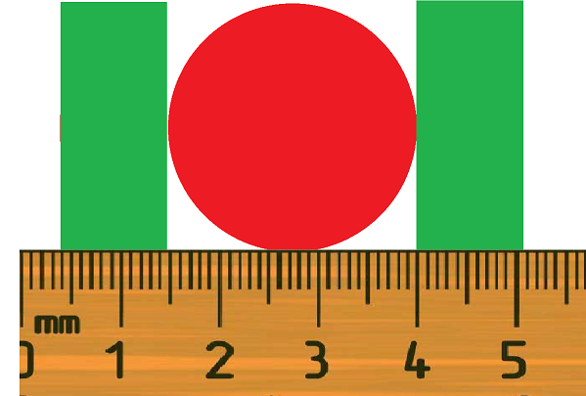

5. Виразіть

**0,09 т** в **ц, кг, г, мг**

**30 хв** в **с, год, доби**

**15 с** в **хв, год, доби, роки**

**3,7 км** в **м, см, мм**

**125 дм** в **мм, м, км**

**150 мм2** в **см2 , м2**

**4 м3** в **дм3, см3, мм3**

6. Як можна виміряти товщину паперу?

Можна скористатися методом рядів. Метод рядів для вимірювання розмірів тіл застосовують у тих випадках, коли ціна поділки шкали приладу не дозволяє провести вимірювання з достатньою точністю.

Найпростіший спосіб полягає в тому, що необхідно скласти докупи кілька десятків листів і виміряти їх товщину. Після цього розділити отриману величину на кількість листів. Виходить середня товщина листа. Точність вимірювання підвищується, якщо число листів буде максимальною.

**V. ПІДСУМОК УРОКУ**

Підтвердіть або спростуйте твердження «Фізика не закінчується дверима шкільного кабінету»

**VI. Домашнє завдання**

§ 1-5 — повторити. Проаналізувати узагальнюючі таблиці «Підбиваємо підсумки розділу 1 «Фізика як природнича наука. Методи наукового пізнання»» (с. 42, 43).

Завдання для самоперевірки 1-7 — усно, завд. 10, 12 — письмово. Розв’язати тренувальні тести з комп'ютерною перевіркою — за бажанням.

Виконане д/з відправте на Human,

Або на елетрону адресу [Kmitevich.alex@gmail.com](mailto:Kmitevich.alex@gmail.com)